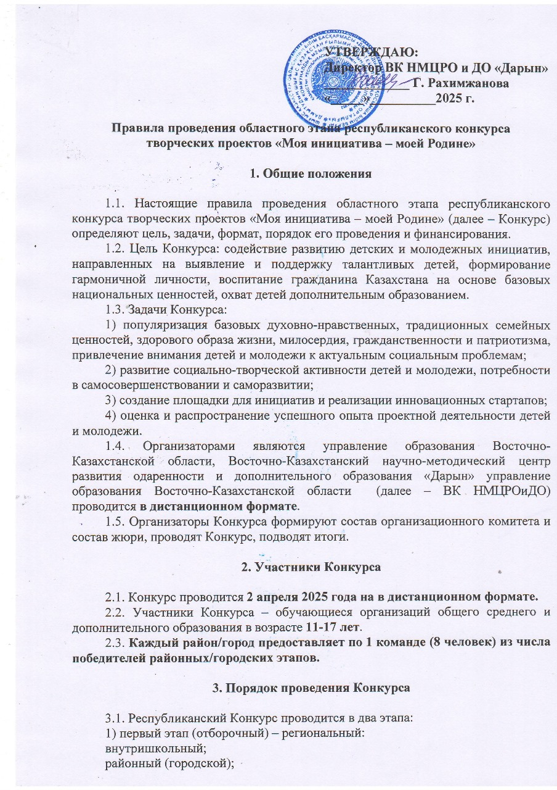

областной;
2) второй этап (заключительный) – Республиканский.
3.2. Номинации творческих и социальных проектов:
1. Номинация «Караван добра». Конкурс социальных проектов, направленных на:
- оказание поддержки и помощи пожилым людям, детям из социально уязвимых слоев и другим;
- профилактику асоциальных форм поведения несовершеннолетних;
- адаптацию детей из социально уязвимых слоев населения;
-.подготовку детей к преодолению последствий стихийных бедствий и предотвращение несчастных случаев.
2. Номинация «Отаным – қасиетті туған жерім». Конкурс творческих проектов, направленных на:
- создание и развитие новых волонтерских отрядов;
- организацию социально значимых дел, в том числе привлечение детей к активной деятельности по организации свободного времени;
- пропаганду идей здорового образа жизни, развитие массового спорта.
3. Номинация «Я – гражданин Казахстана». Конкурс творческих проектов, направленных на:
- приобщение граждан к общенациональным духовно-культурным ценностям и традициям казахстанского общества при условии сохранения культурной самобытности всех этносов;
- развитие казахского языка, триединства языков;
- укрепление нравственных основ семьи, ее воспитательной роли, укоренение в детской и молодежной среде толерантного и уважительного отношения к культурным традициям, языку и семейным ценностям всех этносов, проживающих в Казахстане.
4. Номинация «Мои открытые университеты». Конкурс творческих проектов, направленных на:
- развитие направления эффективного сотрудничества «школа – родитель»;
-.создание условий для развития социально направленной деятельности органов школьного самоуправления и понимания подростками важности гражданского участия в решении актуальных вопросов на уровне поселка, города, региона;
- содействие распространению творческого опыта разработки и реализации социальных проектов органами школьного самоуправления;
- развитие информационной, образовательной среды, развитие детского формационного пространства;
- создание социально ориентированных сайтов, интернет-ресурсов, проектирование образовательного маршрута и др.
5. Номинация «Семь чудес Казахстана». Конкурс проектов, способствующих информированности общества о природном, историческом и культурном достоянии нашей земли выразительными и красочными примерами – архитектурными сооружениями и памятниками самых различных эпох – от палеолита до XXI века, чудесами природы от Каспийского моря до перевалов Джунгарского Алатау.
6. Номинация «100 новых лиц Казахстана». Конкурс творческих проектов, направленных на популяризацию и информационное продвижение в обществе идеи успешности, принципов конкурентоспособности, культа прагматизма и знаний на примерах конкретных людей, внесших значительный вклад в развитие Казахстана, чей жизненный путь и успех – пример для подражания.
7. Номинация «Полюс возрождения». Конкурс проектов, способствующих:
- сохранению и возрождению культурного наследия;
- развитию творческого потенциала через различные виды искусства, создание новых форм досуга.
8. Номинация «Моя семья: преемственность, ценности и смыслы». Конкурс творческих проектов, направленных на:
- развитие механизмов взаимодействия семьи, организаций образования, детских общественных объединений в области семейного воспитания и социализации;
- преемственность и поддержку семейного творчества и семейных ценностей как основы духовного здоровья семьи и казахстанского общества;
- пропаганду семейных ценностей.
Время защиты конкурсной работы: 5 минут. В творческих и социальных проектах используются наглядные материалы (макеты, модели, видео и др.). Выполнение творческих работ по указанным номинациям является обязательным условием для каждой делегации. Участие в каждой номинации обязательно. Один участник представляет один проект.
3.3. Критерии оценки творческих проектов:
1) соответствие проекта условиям Конкурса;
2) социальная эффективность творческого проекта – актуальность решаемой социальной проблемы, личный вклад автора;
3) описание условий, необходимых для реализации проекта (личностных, материально-технических, информационных);
4) новаторские подходы к решению социальных проблем;
5) новизна исследования, практическая значимость работы.
3.4. При защите проекта автор работы должен раскрыть следующее:
- цель работы;
- актуальность темы;
- методы достижения поставленной цели;
- научная и практическая ценность результатов;
- основные выводы работы.
После защиты проекта каждый член жюри заполняет оценочный лист, выставляя баллы по каждому параметру в соответствии с критериями оценки конкурсных работ.
3.5. Заявки на участие в Конкурсе за подписью руководителей отделов образования городов и районов просим выслать на электронную почту: konkurs.vko@mail.ru (приложение 1) до 20 марта 2025 года.
В заявку приложить ссылку на видеоматериал, размещенный на канале www.youtube.com Видео должно быть записано качественно, единым роликом без остановок.

4. Подведение итогов и награждение участников Конкурса

4.1. По итогам Конкурса жюри определяет победителей. Победители награждаются дипломами І, ІІ, ІІІ степеней, всем участникам Конкурса вручаются сертификаты об участии.
4.2. В дипломе победителя указывается имя, фамилия руководителя или учителя, подготовившего учащегося к Конкурсу.
Приложение 1

Заявка на участие в Республиканском конкурсе творческих проектов
«Моя инициатива – моей Родине»
Название работы | Ф.И.  исполнителя | Дата рождения, возраст | Адрес проживания, электронная почта, телефон | Организация образования,  класс | Телефон, электронная почта руководителя
«Караван добра»
«Отаным - қасиетті туған жерім»
«Я – гражданин Казахстана»
«Мои открытые университеты»
«Семь чудес Казахстана»
«100 новых лиц Казахстана»
«Полюс возрождения»
«Моя семья: преемственность, ценности и смыслы»

